Структурное подразделение «Детский сад №11 комбинированного вида»
МБДОУ «Детский сад «Радуга» комбинированного вида»
Рузаевского муниципального района

МУЗЫКАЛЬНОЕ РАЗВЛЕЧЕНИЕ
«ЗИМНИЕ ЗАБАВЫ»

Подготовила:
музыкальный руководитель
Коряченко Д. Л.

Рузаевка 2018

Музыкальное развлечение «Зимние забавы»
Задачи:
1. Закреплять знания о зимних видах спорта.
2. Совершенствовать физические навыки и умения, эмоционально-волевые качества в условиях соревнования.
3. Воспитывать чувство сопереживания, симпатии.
Пособия: 2 ложки, снежки по количеству детей, ориентиры, 2 клюшки, 2 корзины, 4 шарика, 1 пара лыж, снежинки для жюри, 2 коробки для снежков.
Ход:
Проводится в зале.
Дети входят в зал под веселую музыку.
Ведущий:
Ну-ка, ребятки,
Отгадайте загадку:
Снег на полях,
Лед на реках,
Вьюга гуляет,
Когда это бывает?
Дети. Зимой!
Хоровод
Ведущий:
Зимний праздник начинаем,
В гости Зиму приглашаем!
Под русскую народную мелодию «Здравствуй, гостья Зима» появляется Зима – физ. инструктор в костюме Зимы.
Зима:
Здравствуйте, ребятишки,
Девчонки и мальчишки!
Я, Зима - белая,
Я, Зима - снежная,
Я, русская красавица...
Ведущий: Зима ребятам нравится?
Дети. Да!
Зима:
Да, известно мне,
Что рады дети Зиме!
Веселись, честной народ,
Да смотри, не зевай!
На морозе не замерзай!
«Веселая зарядка» муз. и сл. В. Карасевой
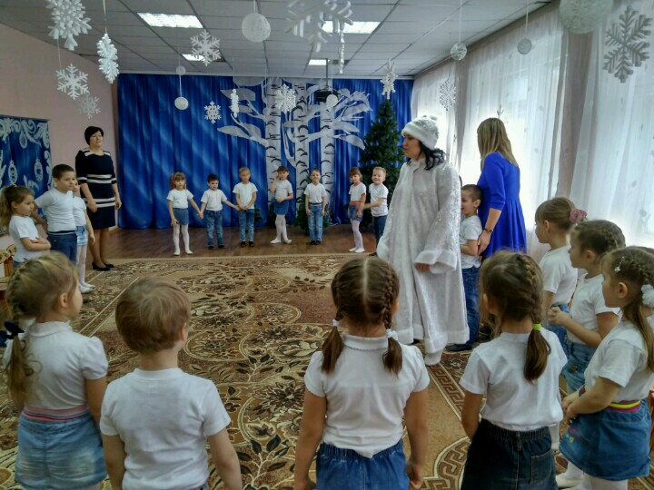
Зима.
Будем праздник продолжать,
Будем прыгать, бегать, играть!
Игра «Спортивная фигура на месте замри»
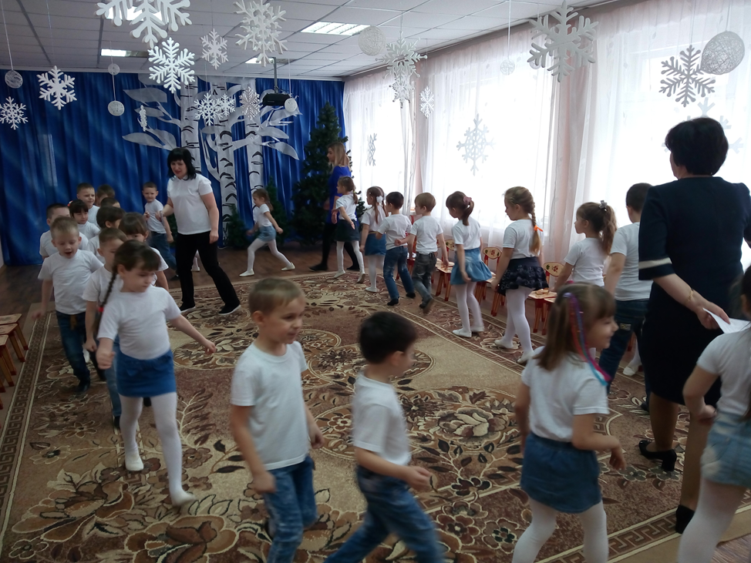
Звучит веселая музыка, дети танцуют. Музыка останавливается, дети замирают в фигуре спортсмена. Зима пытается отгадать вид спорта.
Зима:
Если хочешь стать умелым,
Ловким, быстрым, сильным, смелым,
Никогда не унывай,
В цель снежками попадай,
В санках с горки быстро мчись
И на лыжи становись!
Вот здоровья в чем секрет –
Будь здоров! Физкульт-
Все. Привет!
Зима.
В две команды определитесь,
Друг за другом становитесь!
Дети выстраиваются в две команды.
Зима:
Это команда - «Снежинка»! (Группа 4)
А это команда- «Морозко»! (Группа 5)
Зима:
Капитанам каждой команды нужно выйти, объявить название своей команды.
Зима:
Внимание! Внимание!
Снимаю я свое снежное одеяние
И начинаю зимние соревнования!
Зима снимает костюм, а под ним физкультурная форма, Зима превращается в спортивного ведущего.
Затем представляется жюри или судейская коллегия.
Ведущая проводит эстафеты-соревнования:
Эстафета "Кто быстрее перенесёт снежки на другую сторону"
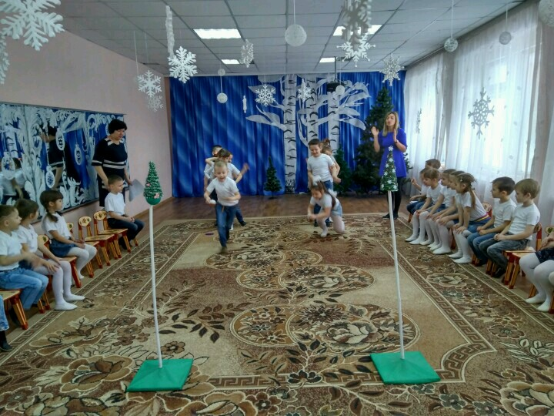
Выбирается две команды, дети переносят снежок в большой ложке.
2. А теперь, кто смелей,
Выходи играть в хоккей!
Эстафета «Хоккей со снежком» (клюшкой вести «снежок»)
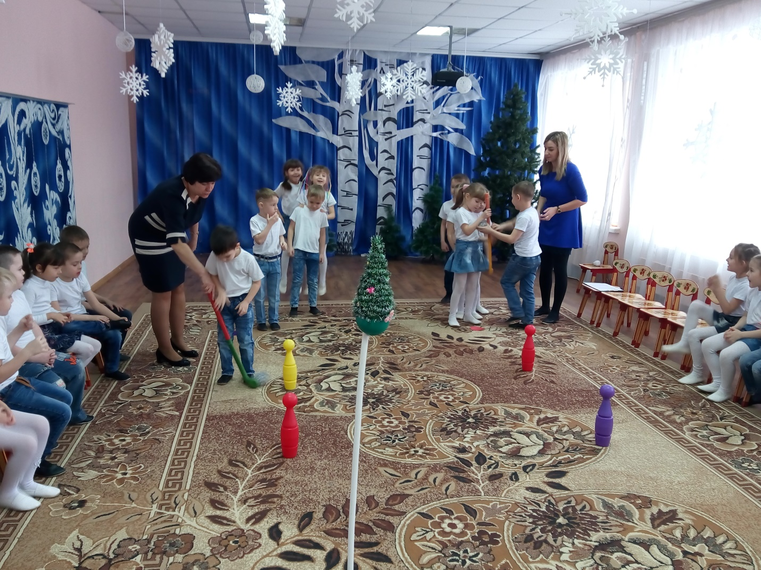
Ведущий:
Мишка косолапый,
По лесу гулял,
Мишка косолапый,
Снежки собирал.
Эстафета «Собрать снежки в корзину» (чья команда больше соберет снежков.)
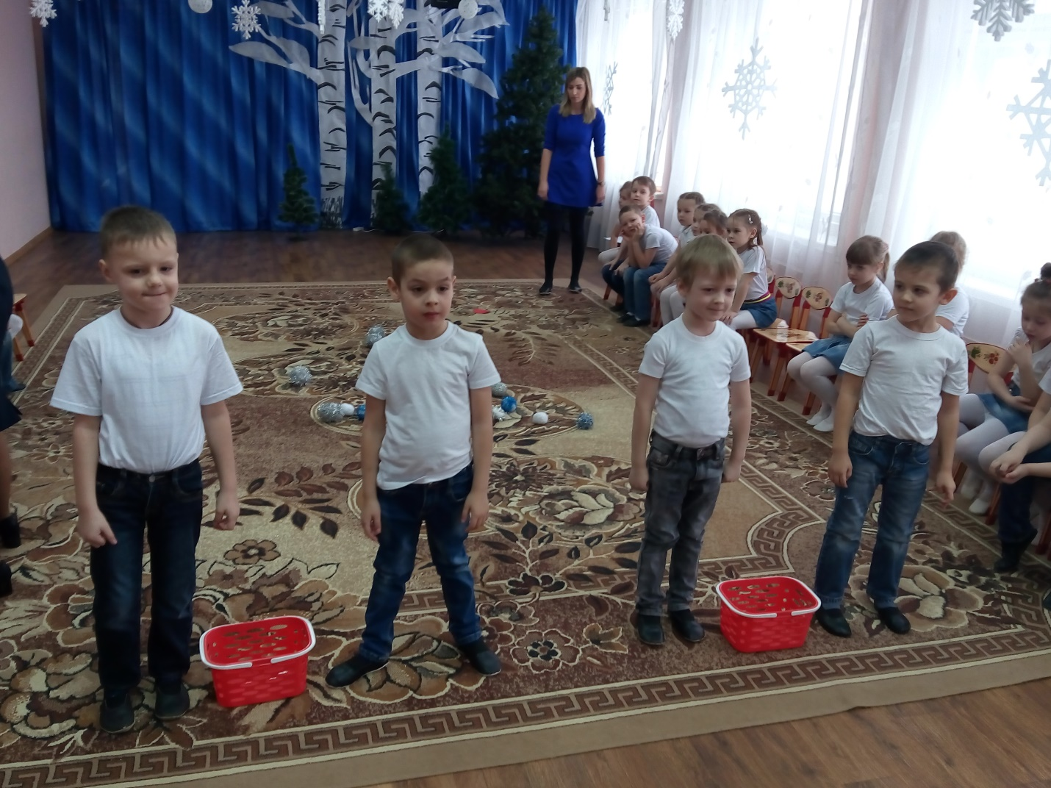
Зима:
1. А теперь, ребятки, отгадайте мои загадки:
Ох и пляшет он ловко.
Не простой нос, а морковка!
Уголечки вместо глаз,
Вместо шляпы - медный таз. Кто это?
2.Кто, друзья, с большим трудом
Спрятал речку подо льдом?
По утрам в рассветной мгле
Кто рисует на стекле?
Дети. Мороз!
3. На дворе горой, а в избе водой.
Бел, да не сахар, ног нет, а идёт.
Дети. Снег!
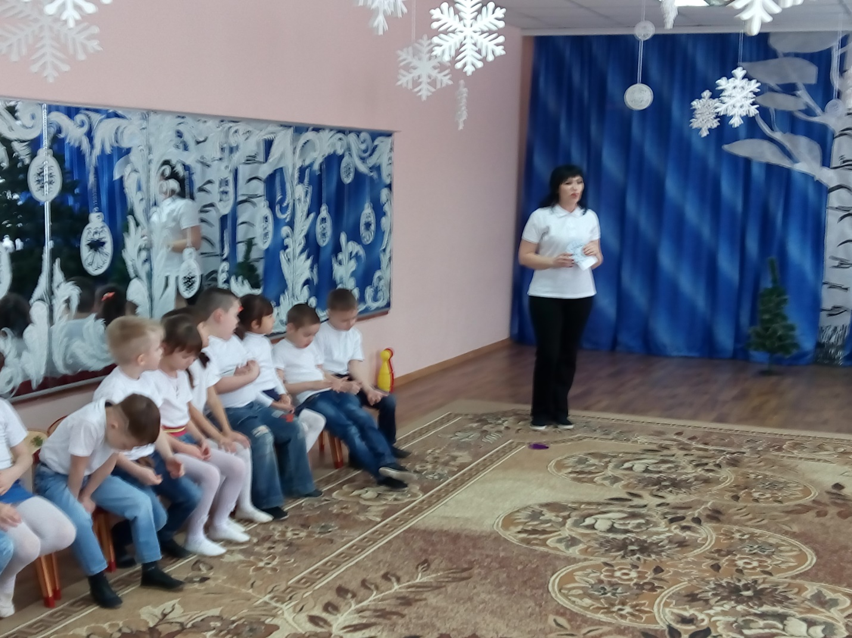
Ведущий: Зима, а наши дети не только быстрые и ловкие, но и умные и сообразительные. А теперь поиграй с нами.
Дети становятся в круг, посередине – Зима.
Ведущий:
Нам мороз - не беда, не страшны нам холода.
Ходим в шубах и ушанках и катаемся на санках.
Зима: А как?
Ведущий: А вот так (дети имитируют катание на санках).
Зима: А потом?
Ведущий: А потом на лыжи станем и с горы кататься станем.
Зима: А как?
Ведущий: А вот так (имитируют езду на лыжах).
Зима: А ещё?
Ведущий: А ещё берём коньки и бежим мы на катки.
Зима: А как?
Ведущий: А вот так (имитируют езду на коньках).
Зима: А потом?
Ведущий: А потом в снежки играем, очень метко попадаем.
Зима: А как?
Ведущий: А вот так (имитируют игру в снежки, Зима увёртывается).
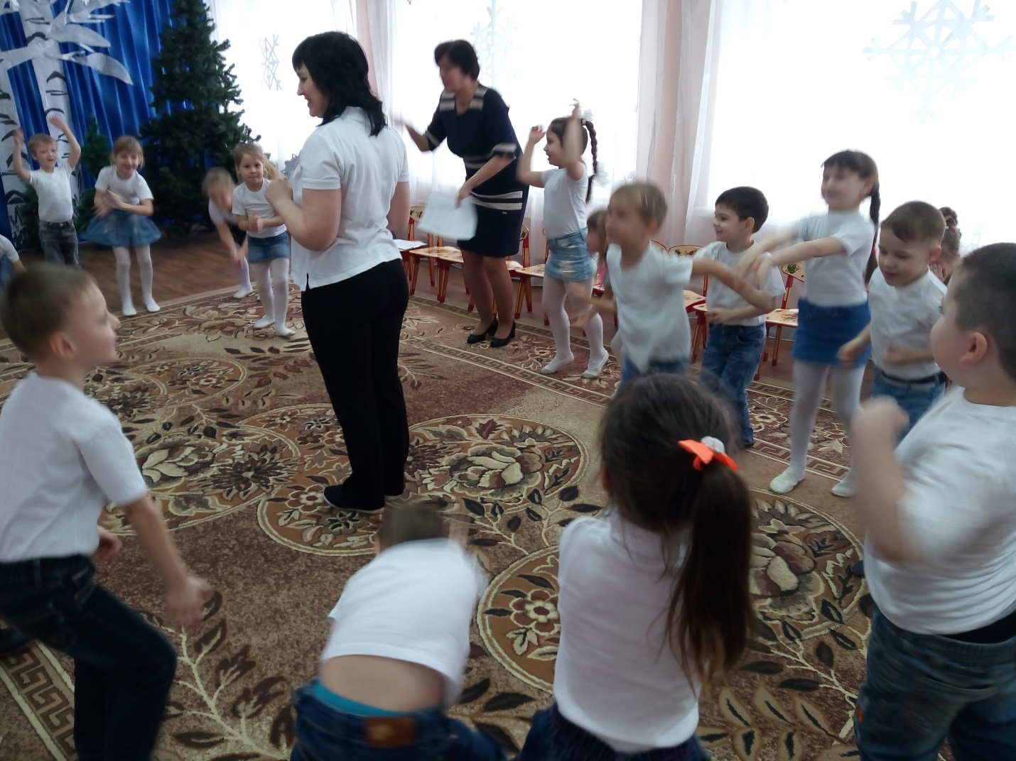
А теперь давайте поиграем в игру
«Кто быстрее докатит снежный шар»
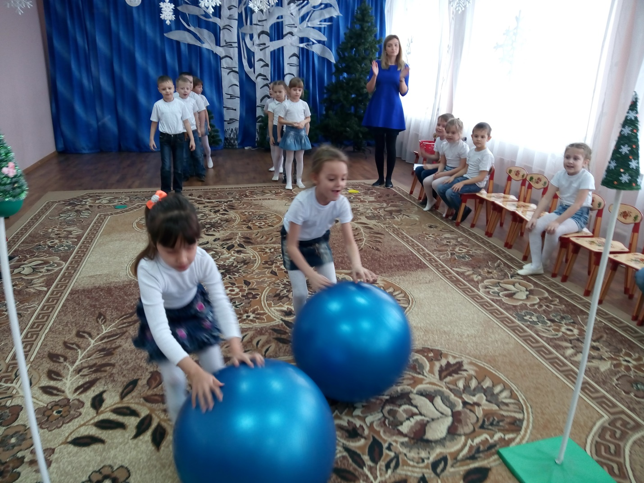
Ведущий:
Снежки бывают разные: маленькие, большие, белые, ровные. А у нас снежки разноцветные.
Проводится эстафета: «Кто быстрее доскачет со снежком между ног».
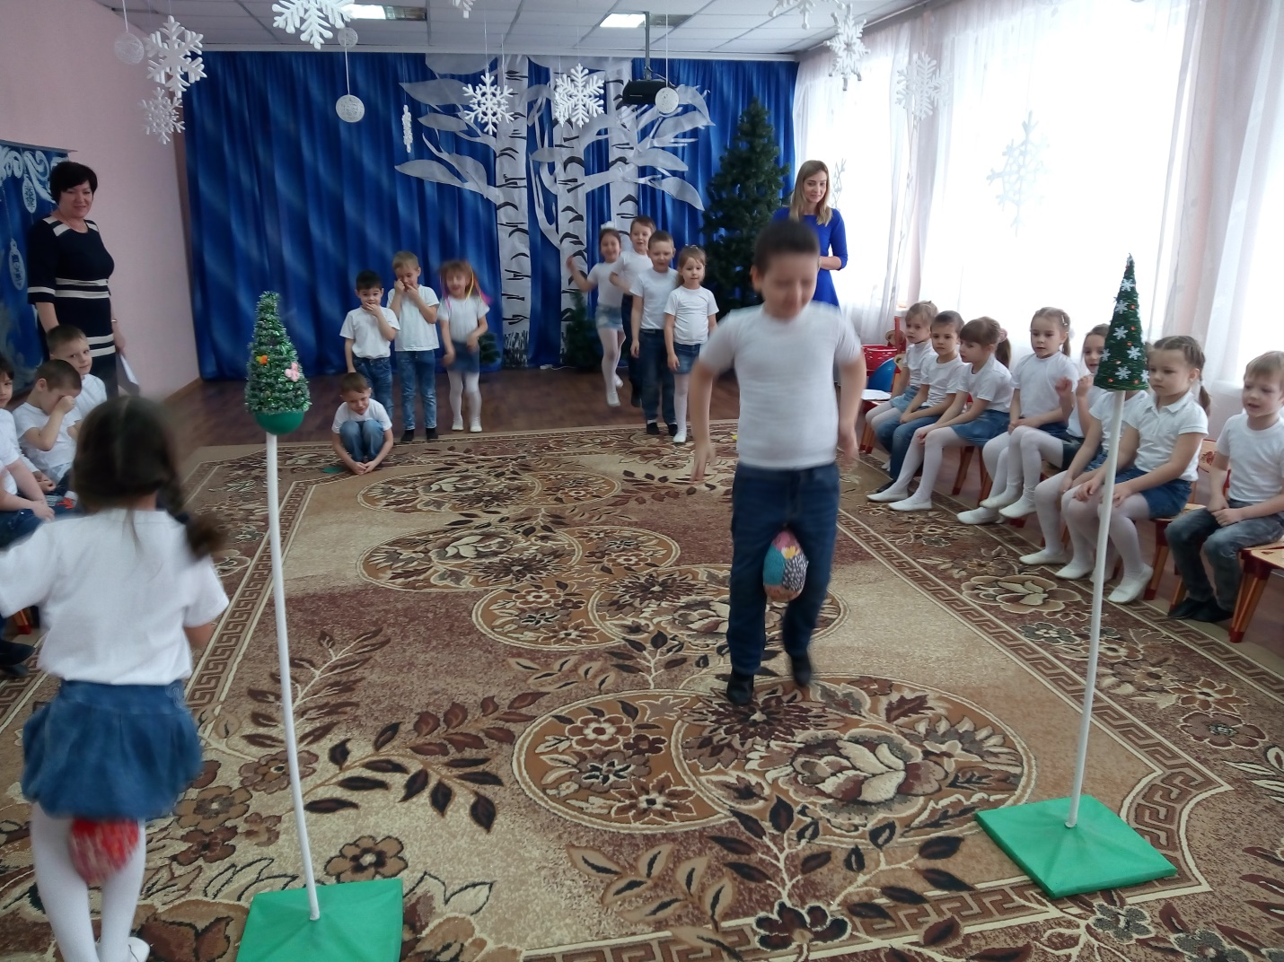
Зима: Представляем слово нашим спортивным судьям. Подводятся итоги.
Молодцы, ребята, Спортсмены-дошколята!
Раздача угощений
